[不同实验条件的图像面板重叠且无原始数据，哈尔滨医科大学附属第一医院Xing Li的论文被撤稿](https://mp.weixin.qq.com/s?__biz=Mzk1NzE0NTE5Mg==&mid=2247489355&idx=1&sn=57204b47030aaad3d9128cc25f5d6c99&chksm=c2ae5bbea91096bf98ce94573cdd9e1016caeb92928b04aad17c108efadaa6eba09ac3b9d6c3&scene=126&sessionid=1743958389)

净研行动[净研行动](javascript:void(0);)2025-04-04 16:35:21浙江

**01**

**问题论文**

标题：Nephroprotective effect of losartan in IgA model rat

期刊：Journal of International Medical Research

单位：哈尔滨医科大学附属第一医院

发表时间：2019年9月6日

DOI: 10.1177/0300060519871865

撤稿原因：图5a中的α-SMA模型面板与图5c中的TGF-β1氯沙坦面板看起来极为相似。作者无法对此提供解释，也无法提供实验的原始、未编辑图片。

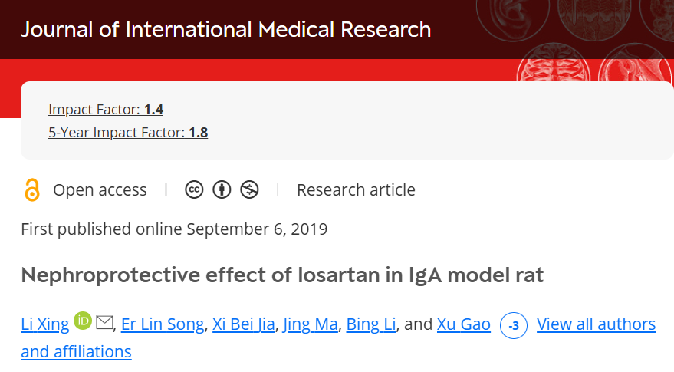

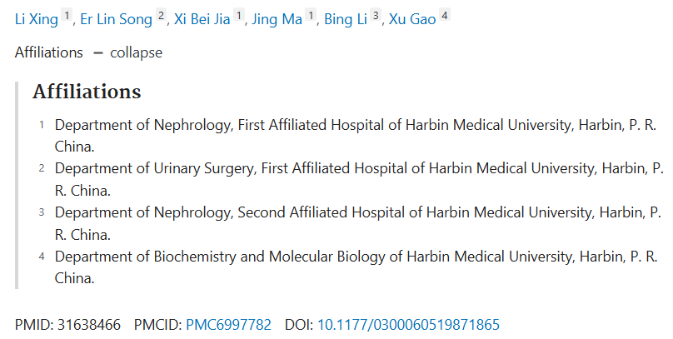

本研究得到了哈尔滨医科大学附属第一医院博士科学基金（编号：2016B017）、黑龙江省医学科学研究基金（编号：LH2019H081）以及哈尔滨医科大学附属第一医院研究创新基金（编号：2017 B012）的资助。

**02**

**具体说明**

① 图 5a，α-SMA 模型面板看起来与图 5c TGF-β1 氯沙坦面板非常相似。

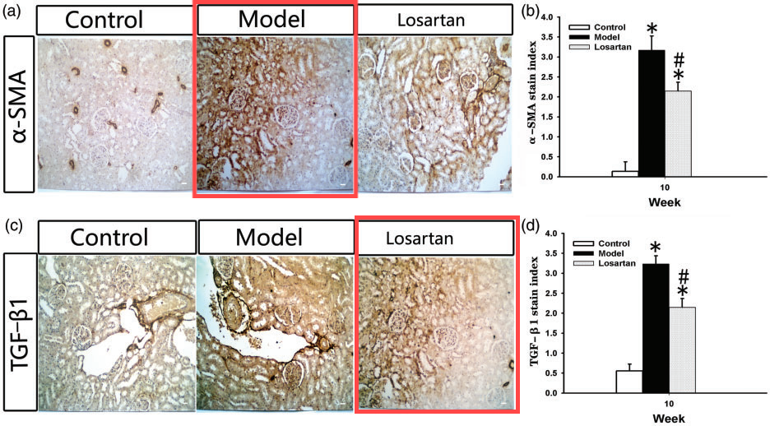

**03**

**处理结果**

在进行内部审查时，总编辑注意到本文中的图片存在问题，具体为：图5a中的α-SMA模型面板与图5c中的TGF-β1氯沙坦面板看起来极为相似。

作者无法对此提供解释，也无法提供实验的原始、未编辑图片。由于原始图片的真实性存疑，导致研究结果的有效性也备受质疑，因此总编辑决定撤回本文。X.L.不同意撤回决定。其他所有作者在接到通知时均未作出回应。

**参考信息**

https://journals.sagepub.com/doi/10.1177/03000605251330127

提供线索或对推文存在疑义，请联系邮箱：jxscuijian@163.com





**微信搜一搜**



 净研行动